Муниципальное бюджетное дошкольное образовательное учреждение детский сад комбинированного вида №80 «Светлячок»

**«В поход всей семьёй! »**

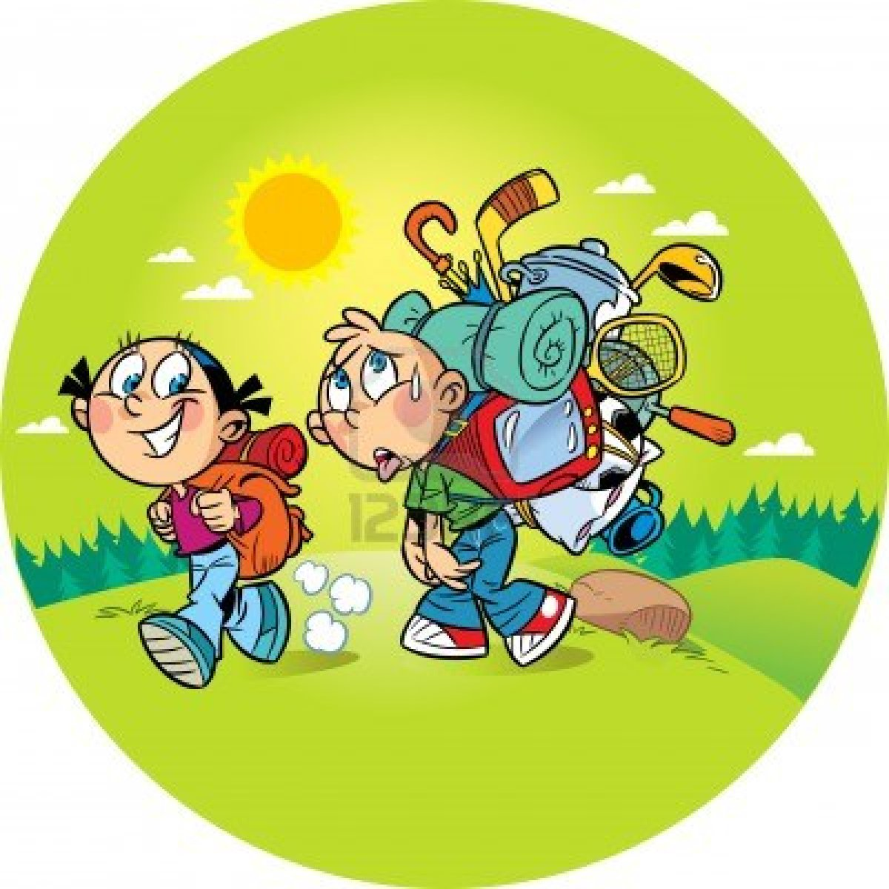

**Инструктор по физической культуре**

**Минаева Н.В.**

**г. Нижневартовск 2014**

Пешеходные прогулки, более длительные походы являются одной из форм активного отдыха, рационального использования свободного времени для укрепления здоровья.

Туристические походы формируют чувства коллективизма, ответственности, сочетают в себе познавательную и двигательную активность. Дети учатся подмечать интересное: в пейзаже, во встреченных на туристических тропинках, корнях и ветках деревьев, камнях, листьях.

Длительная прогулка с группой дошкольников требует тщательно продуманной организации. Важно предусмотреть все мелочи, найти удачное сочетание различного рода физических нагрузок и отдыха, что позволит дать положительный, эмоциональный настрой, доставить детям радость.

С детьми 3-4 лет прогулки в ближайшее окружение планируют с таким расчётом, чтобы маршрут в один конец занимал 15-20 минут, для ребят 5-6 лет - 30-40 минут, а для семилетних возможна прогулка до 40-50 минут.

При регулярной организации походов дети преодолевают путь примерно в 7 км. Продолжительность ходьбы должна увеличиваться постепенно. Так же постепенно включаются и препятствия, которые надо преодолевать на пути. Взрослым следует хорошо знать возможности естественного окружения, которые желательно использовать для упражнения детей в разнообразных видах движения. Это могут быть различные канавки, пригорки, мостики, деревья, пеньки, камни, дорожки с различным покрытием.

Ходьба во время длительных прогулок не должна быть разнообразной, т. к. это не только физически утомляет детей, сколько оказывает неблагоприятное влияние на их нервную систему. Надо организовать детей так, чтобы они шли свободно, группой по 4-5 человек. Когда маршрут проходит по улице посёлка, шоссе или вдоль полотна железной дороги, дети должны построиться и пойти этот участок пути парами. Но как только они входят на луг, можно идти свободно, группируясь по желанию, но не расходясь далеко.

Взрослый предлагает детям идти впереди себя, чтобы всех держать в поле зрения. Если часть детей ушла в перёд, подаётся заранее оговорённый сигнал остановки, например свисток. Дети должны собраться вокруг взрослого. Можно отметить тех, кто быстрее остальных выполнил задание. После этого можно часть пути пройти организованно или использовать ускоренную ходьбу, ходьбу змейкой, крадучись, в полуприсиде.

Если конечный пункт прогулки находится на значительном расстоянии, то на полпути надо сделать небольшой привал — отдых в тени кустов, можно организовать подвижные игры с тем, чтобы поддержать у ребят хорошее настроение на оставшийся путь.

Если для походов объединяются дети разного возраста, время похода определяется возможностями младших детей. Совместные походы объединяют детей, приучают старших, заботится о младших, а в свою очередь младшие стараются быть сильнее и выносливее.

Маленьких детей в походе летом переносят в кресле - рюкзаке с вкладышем для лежания.

Хорошо ходить в поход не одной, а двумя, тремя семьями, чтобы детей было 2-3, сходных по возрасту. Постоянного внимания требуют дети до 4 лет. После 4 лет дети выполняют определённые обязанности. Дети в группе легче находят себе дела. Устанавливают общение друг с другом, ведут разговоры об увиденном, меньше капризничают, не проявляют эгоистических чувств, своеволия.

Выбор маршрута. На первых порах не следует отправляться далеко от дома. Не переоценивайте возможности своих детей. Надо избегать больших населённых пунктов, шоссе с интенсивным движением. Выбирать надо живописные окрестности. Цель таких маршрутов - знакомство с интересными местами (рекой, озером, холмом, красивой рощей, лугом.)

Рассказывая о природе, надо подчеркнуть красоту, скажем летом: золотистый от одуванчиков луг, зелёное кружево берёз, озеро с парусными лодками; осенью: пылающие разноцветные листья клёна. Не упустить случая, если есть исторические места, рассказать о войне.

Подготовка маршрут. Собираясь в длительный поход, взрослые должны проявить внимание к одежде, обуви, снаряжению. Дошкольники принимают самое активное участие в подготовке к походу: собирают рюкзак, спортивный инвентарь, игрушки. Родители вместе с детьми обсуждают маршрут, чтобы дети чувствовали свою сопричастность.

Групповое снаряжение включает в себя: палатку, посуду, треногу, топор, аптечку.

Богаче выглядит личное снаряжение: рюкзак, сменная обувь, одежда, головной убор, полотенце, миска, кружка, ложка, плащ - накидка на случай дождя. У ребёнка должен быть свой рюкзак. Тяжёлые его вещи берут родители. При походе с ночёвкой, берут спальник и зубную щётку.